NOTA DE PREMSA

“Trencant mites: 1a setmana lúdico-informativa de la Salut Mental a les Terres de l’Ebre”

- És la primera vegada que s’organitza una setmana d’activitats per la Salut Mental a les Terres de l’Ebre

- Organitzada per la Fundació Pere Mata Terres de l’Ebre té per objectiu sensibilitzar i informar la població en general sobre la salut mental i prevenir les afectacions que tenen sobre la salut mental alguns estils de vida, com el consum de drogues entre els joves

- Es desenvoluparà del 4 al 10 d’octubre a Amposta i Tortosa

El dia 10 d’octubre se celebra el Dia Mundial de la Salut Mental i coincidint amb aquest fet, la Fundació Pere Mata Terres de l’Ebre ha organitzat per primer cop a les Terres de l’Ebre la 1a setmana lúdico-informativa de la Salut Mental amb el nom “Trencant mites”. Es tracta d’un conjunt d’activitats diverses que tenen per objectiu:

- Superar els mites i els estigmes que envolten la salut mental
- Sensibilitzar la població sobre la salut mental
- Informar la ciutadania sobre la salut mental
- Prevenir la població, especialment la més jove, sobre la influència d’alguns estils de vida (com el consum de drogues) en la salut mental

Per poder abastar aquests objectius, s’han previst diverses activitats: des d’una exposició de cartells fets per persones afectades per trastorns mentals per participar en el concurs convocat per escollir el cartell de la setmana, fins a xerrades, una jornada sobre salut mental, un concert, una representació teatral o una arrossada popular, entre altres.

Amb aquesta diversitat d’actes, la Fundació Pere Mata Terres de l’Ebre pretén arribar al màxim de població que sigui possible per donar visibilitat a la salut mental i normalitzar-la, i superar tabús i prejudicis.

Per aquest motiu, la Fundació també agraeix la col·laboració i el suport rebut per diverses associacions ciutadanes, entitats i empreses de les Terres de l’Ebre, començant pels serveis territorials de Salut i d’Acció Social i Ciutadania, i els ajuntaments de Tortosa i Amposta, a més dels mitjans de comunicació locals.

Aquest matí, a l’Ajuntament de Tortosa, s’ha presentat el programa d’activitats, que ha comptat amb la presència dels alcaldes de Tortosa, Ferran Bel, d’Amposta, Manel Ferré, el conseller delegat del Grup Pere Mata, Joan Amigó, el director dels SS.TT d’Acció Social i Ciutadania, Adam Tomàs, i la tinent d’alcalde d’Acció Social, Anna Algueró.

L’alcalde de Tortosa ha expressat el seu suport a la iniciativa del Grup Pere Mata, que ha qualificat de “valenta” i ha mostrat la seva confiança perquè tingui continuïtat els propers anys. De la seva banda, l’alcalde d’Amposta ha recordat l’experiència de la institució de salut mental i la seva vocació de continuïtat al territori. El representant del Departament d’Acció Social al territori, Adam Tomàs, ha destacat la necessitat de treure l’estigma que arrosseguen les malalties de salut mental. Finalment, el conseller delegat del Grup Pere Mata, que ha estat acompanyat de la directora mèdica, Cristina Vila, ha fet notar que les Terres de l’Ebre és el territori més ben dotat de Catalunya en salut mental.

El programa concret d’activitats previstes és el següent:

Dilluns, 4 d’octubre
18:00h Sala d’Exposicions de la Caixa de Tarragona
Inauguració dels actes en motiu de la setmana de la Salut Mental
Exposició de pintura amb la col·laboració de diferents autors de la nostra terra, amenitzada amb l’actuació d’un grup de Jazz
L’exposició estarà oberta al públic durant tota la setmana

Dimarts, 5 d’octubre
10:00h IES Montsià d’Amposta
Xerrada “Sóc esquizofrènic però no estic boig”
Adreçada a professors i alumnes (les xerrades a la resta de centres d’Amposta, Flix, Gandesa, Mora d’Ebre i Tortosa, s’impartiran durant la resta del mes d’octubre i novembre)

Dijous, 7 d’octubre
08:00h IES Montsià d’Amposta
Xerrada “ Sóc esquizofrènic però no estic boig”
Adreçada a professors i alumnes (les xerrades a la resta de centres d’Amposta, Flix, Gandesa, Mora d’Ebre i Tortosa, s’impartiran durant la resta del mes d’octubre i novembre)

13:00h Fundació Pere Mata Terres de l’Ebre d’Amposta
Xerrada: “Compartim projectes de vida”
Dirigida als professionals de la Salut. Inclou visita guiada per la Unitat Polivalent

19 :00h Biblioteca Sebastià Joan Arbó d’Amposta
Xerrada “ Que és la Salut Mental? Mites des de la perspectiva psiquiàtrica”
Es projectarà un documental sobre la Depressió
Oberta a tot el públic

20:00h Xerrada “Claus de la Salut Mental: circuits de derivació”
Adreçada al col·lectiu d’immigrants Associació Atzavara-Arrels de Tortosa

Divendres, 8 d’octubre
De 10h a 14h a l’Auditori Felip Pedrell de Tortosa
Jornada sobre Salut Mental
Actes oberts al públic en general. Assistència d’Ebre TV i d’Imagina Ràdio
10:00h Presentació de les activitats: “Imaginem: buscant la salut mental”, juntament amb l’equip i els usuaris del Centre de Dia de Tortosa de la Fundació Pere Mata Terres de l’Ebre
10:15h Taula rodona “Passat, present i futur”, amb l’assistència de persones amb trastorn mental sever
10:45h Projecció del documental “Solo”, de Vicente Rubio
11:45h Pausa Café
12:10h Taula rodona formada per professionals de la salut mental
13:00h Actuació musical
14:00h Dinar (Per reservar trucar al tel.977503954 de 09:00 a 15:00h)
22:30h Recinte Firal d’Amposta
Concert Escalivada musical “Sentim la música”. Entrada gratuïta
Amb la col·laboració de:
• La Cadira Blanca
• Culs Cults
• Batucada
• Kabal
• A Quiet Man
• Dj’s Pablo Honey, Carles i ENRIC M.

Dissabte, 9 d’octubre
22:00h Sala d’actes de la Filharmònica d’Amposta
Obra de teatre “Si avui és diumenge demà és dijous” de la Cia. La Virgueria. Produccions emergents Catàmbia SL
L’obra parla de l’Alba i el Leo. Del seu gran amor. De com es coneixen i s’enamoren. I com en plena aventura fantàstica pels racons d’una parella poc o molt convencional, un nou personatge, totalment inexpert entra en acció, i els canvia la vida de manera radical: l’esquizofrènia.

ENTRADA GRATUÏTA. ESPAI LIMITAT, S’HAN DE PASSAR A RECOLLIR LES ENTRADES PER: OQIO LOUNCH, PETIT CAFÉ, CAFETERIA TRATTORIA, FUNDACIÓ PERE MATA TERRES DE L’EBRE (TORTOSA I AMPOSTA), CENTER DE SALUT MENTAL (CSM) MORA D’EBRE, DELTOTRAVEL I ACADÈMIC.

Diumenge, 10 d’octubre
Dia Mundial de la Salut Mental 2010
11:00h Trobada de gegants i capgrossos acompanyats de gralles i dolçaines davant de la Fundació Pere Mata Terres de l’Ebre d’Amposta. Cercavila pels carrers fins el Recinte Firal. Amb la col·laboració de:
SANT JAUME D’ENVEJA
SANT CARLES DE LA RÀPITA
ROQUETES
TORTOSA
AMPOSTA

14:00h. Arrossada popular al recinte Firal
Preu 4 Euros
Venda d’entrades: OQIO LOUNCH, PETIT CAFÉ, CAFETERIA TRATTORIA, FUNDACIÓ PERE MATA TERRES DE L’EBRE (TORTOSA I AMPOSTA), CENTRE DE SALUT MENTAL (CSM) MORA D’EBRE, DELTOTRAVEL I ACADÈMIC.

Al mateix recinte Firal i després del dinar
Lliurament de premis del concurs de cartells realitzat el mes d’agost per la Fundació Pere Mata Terres de l’Ebre.

19:00h Sala d’actes de la Filharmònica d’Amposta
Obra de teatre “Si avui és diumenge demà és dijous” de la Cia. La Virgueria. Produccions emergents Catàmbia SL
L’obra parla de l’Alba i el Leo. Del seu gran amor. De com es coneixen i s’enamoren. I com en plena aventura fantàstica pels racons d’una parella poc o molt convencional, un nou personatge, totalment inexpert entra en acció, i els canvia la vida de manera radical: l’esquizofrènia.

ENTRADA GRATUÏTA. ESPAI LIMITAT, S’HAN DE PASSAR A RECOLLIR LES ENTRADES PER: OQIO LOUNCH, PETIT CAFÉ, CAFETERIA TRATTORIA, FUNDACIÓ PERE MATA TERRES DE L’EBRE (TORTOSA I AMPOSTA), CENTER DE SALUT MENTAL (CSM) MORA D’EBRE, DELTOTRAVEL I ACADÈMIC.

La Fundació Pere Mata Terres de l’Ebre
La Fundació Pere Mata Terres de l’Ebre, del Grup Pere Mata, és un proveïdor que gestiona els recursos públics d’atenció a la salut mental en les Terres de l’Ebre. Aquest recursos estan concertats amb el Departament de Salut i el d’Acció Social, i són els següents:

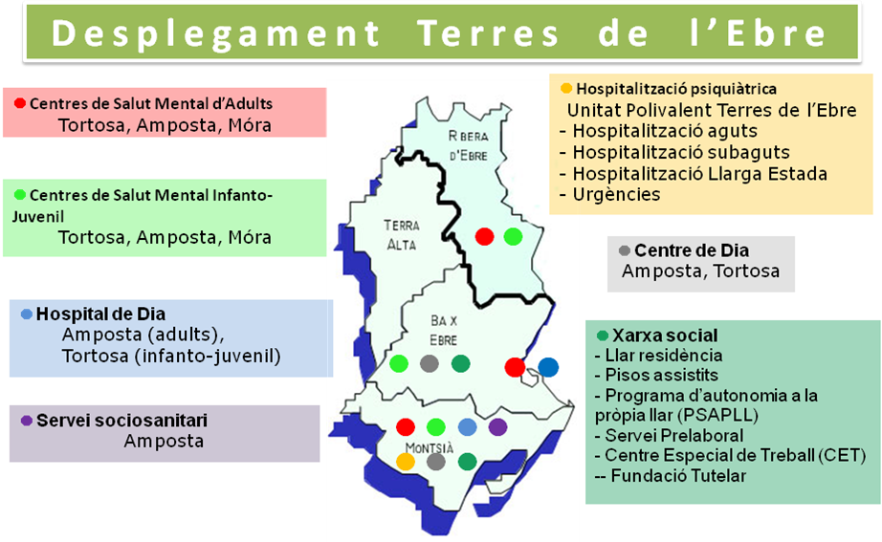

Anualment, entre els diferents recursos sanitaris, la Fundació Pere Mata Terres de l’Ebre va atendre un total de 5.800 usuaris diferents l’any 2009, amb un total de 30.700 visites ambulatòries i 1.300 visites al servei d’urgències.

Cal recordar que des de 2006, quan es va inaugurar la Unitat Polivalent d’Amposta, el Grup Pere Mata ha realitzat un esforç molt important que ha suposat una millora substancial de l’atenció sanitària i social per a les persones amb malaltia mental a les Terres de l’Ebre, amb una inversió total d’uns 10 milions d’euros i la creació de més de 100 llocs de treball, entre els directes i els indirectes. Aquesta xarxa de recursos s’ha completat aquest any amb la nova ubicació del Centre de Salut Mental d’Adults de Tortosa, la inauguració també en aquesta ciutat de l’Hospital de Dia Infanto-juvenil, i l’aprovació del Servei Prelaboral per a persones amb malaltia mental, que s’ubica a Amposta.

Tortosa, 30 de setembre de 2010

